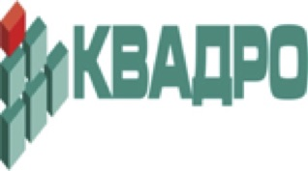 | ООО «Квадро»
ИНН: 9705078852
Сферы деятельности: Строительство, недвижимость, ремонт
Описание: Компания «Квадро» предоставляет услуги по эксплуатации зданий, офисов и объектов коммерческой недвижимости на территории Мегаполиса. В обслуживании у компании находится значительный пул объектов Москвы. Наша специализация - организация технической эксплуатации производственных, административных и общественных зданий и сооружений. Кроме того, мы обеспечим Вас Также компания осуществляем хозяйственное обслуживание зданий Москвы и области, проводит текущий ремонт и уборку помещений. Кроме того, мы имеем уникальные программы сотрудничества с поставщиками электрооборудования.
Предлагаемые сферы сотрудничества: Строительство, недвижимость, ремонт
Контактное лицо: Зорин Вадим Вячеславович
Телефон: +7 (495) 984-09-67
E-mail: info@kvadro.msk.ru
Сайт: http://kvadro.msk.ru/

